Aufgabenvideo: Magnetisieren und Magnetfelder (A) __________

Im Experiment schwimmt ein leerer Teelichtboden auf einer Wasseroberfläche. Auf dem
Teelichtboden ist eine entfaltete Büroklammer aus Eisen mit Tesafilm befestigt.

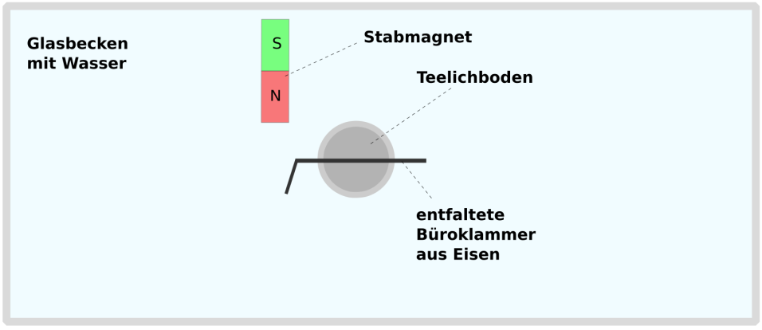

Notiere deine Beobachtungen

____________________________________________________________________________________
____________________________________________________________________________________
____________________________________________________________________________________
____________________________________________________________________________________
____________________________________________________________________________________

Aufgabe: Erkläre die Beobachtung in Versuchsteil 2.
____________________________________________________________________________________
____________________________________________________________________________________
____________________________________________________________________________________
____________________________________________________________________________________
____________________________________________________________________________________
____________________________________________________________________________________
____________________________________________________________________________________
____________________________________________________________________________________

Aufgabenvideo: Magnetisieren und Magnetfelder (B) __________

Im Experiment schwimmt ein leerer Teelichtboden auf einer Wasseroberfläche. Auf dem
Teelichtboden ist eine entfaltete Büroklammer aus Eisen mit Tesafilm befestigt.

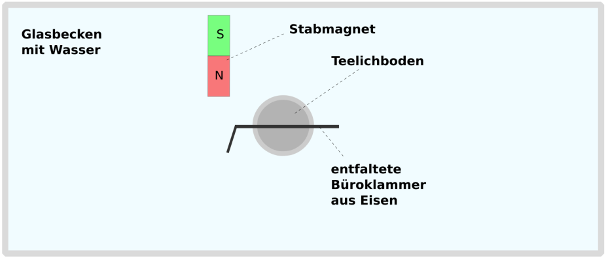

Notiere deine Beobachtungen. Folgende Begriffe können dir helfen: streicht, Stabmagnet, entfaltete Büroklammer, unterschiedliche Richtungen, immer in eine bestimmte Richtung, Teelichtboden
____________________________________________________________________________________
____________________________________________________________________________________
____________________________________________________________________________________
____________________________________________________________________________________

Aufgabe: Erkläre die Beobachtung in Versuchsteil 2, indem du das folgende Rätsel löst:

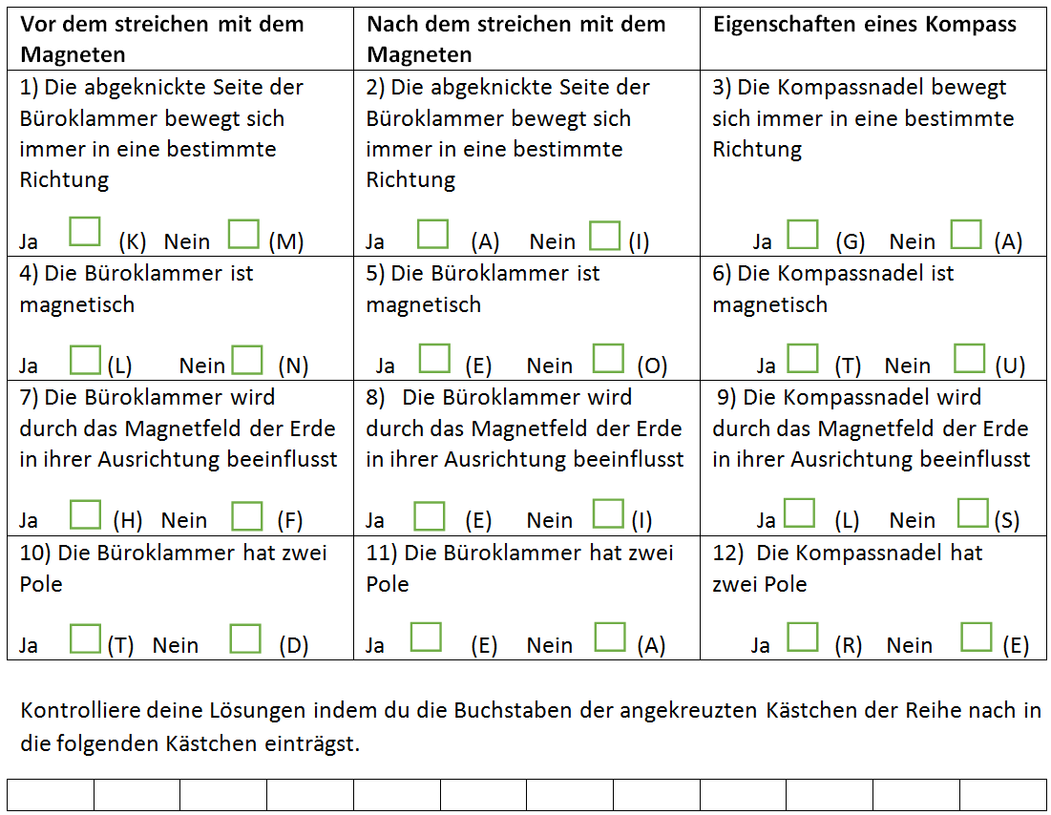

Aufgabenvideo: Magnetisieren und Magnetfelder (C) __________

Im Experiment schwimmt ein leerer Teelichtboden auf einer Wasseroberfläche. Auf dem
Teelichtboden ist eine entfaltete Büroklammer aus Eisen mit Tesafilm befestigt.

Versuchsteil 1: Dreht man den Teelichtboden samt der Büroklammer, bevor man mit dem Stabmagneten über die Büroklammer gestrichen hat, zeigt die entfaltete Büroklammer nach der Drehung in unterschiedliche Richtungen.

Versuchsteil 2: Nun streicht man einen Dauermagneten immer in eine Richtung über die Büroklammer. Dreht man nun den Teelichtboden und lässt ihn los, zeigt die abgeknickte Seite der Büroklammer nach einer bestimmten Zeit immer in eine bestimmte Richtung.

Aufgabe:
1. Schau dir in deinen Arbeitsblättern an, wie ihr einen Eisennagel mithilfe eines Stabmagneten magnetisiert habt.
2. Zeichne die Ausrichtung der Elementarmagnete mit grüner und roter Farbe in der Büroklammer, nachdem man mit einem Dauermagneten, über die Büroklammer gestrichen hat.

3. Überlege nun, warum die Büroklammer sich immer in eine bestimmte Himmelsrichtung (Norden, Süden, Westen, Osten) dreht.
___________________________________________________________________________________________________________________________________________________________________________

